No. RSA: | Hari/Tanggal Assessment: Senin, 13.04.2026 | Kecepatan Maximum yang ditetapkan UU No. 22 Tahun 2009 tentang Lalu  Lintas dan Angkutan Jalan, Kendaraan Berat Perusahaan:
Location: ST-162 ke ST-191 | Radio Komunikasi: HP & HT | - Kawasan Pemukiman Paling tinggi 30 (Tiga Puluh) Kilometer Per jam  - Kawasan Perkotaan Paling tinggi 50 (lima puluh) kilometer per jam  - Jalan Antar Kota Paling tinggi 80 (delapan puluh) kilometer per jam  - Jalan Bebas Hambatan Paling rendah 60 (Enam Puluh) kilometer per jam dalam kondisi arus bebas dan paling tinggi 100 (seratus) kilometer per jam  Kecepatan maximum alat berat didalam lokasi 20 KM/Jam
Jarak: 9,10 km  Waktu Perjalanan: -/+ 25 MENIT | Jumlah Load Total: 6
Rumah Sakit Terdekat: Klinik Pertamina EP Sangatta | Kota Terdekat: Sangatta | Jenis Kendaraan yang digunakan:  - Crane Truk  - Oschos  - Primover  - Rig H-25
Kondisi Jalan Saat Assessment : jalan lokasi berbatu, bergelombang, berlubang di beberapa titik menuju ST-191, jalan lokasi juga di lewati kendaraan masyarakat
Jalan yang dilalui : jalan lokasi.
Kondisi Jalan: jalan lokasi berbatu,berlubang,bergelombang, Jalan lokasi dilewati juga kendaraan masyarakat.
RUTE JALAN DAN DETAIL :
Route Road Assessment : Lokasi ST-162 – ST-191 Road Hazard:
1. Kondisi pondasi lokasi ST- 191, Baik
2.Terdapat jalan berlubang cukup dalam setelah ST-135, ST-84,dan ST-25
3. Kondisi Cellar terisi dengan cairan
4. Kondisi Tanah di sekitar pondasi ST-191, Perlu dilakukan pemadatan
5. Perlu dilakukan clearing rintis untuk meletakan peralatan

{route}

PETA RUTE JALUR MOVING :

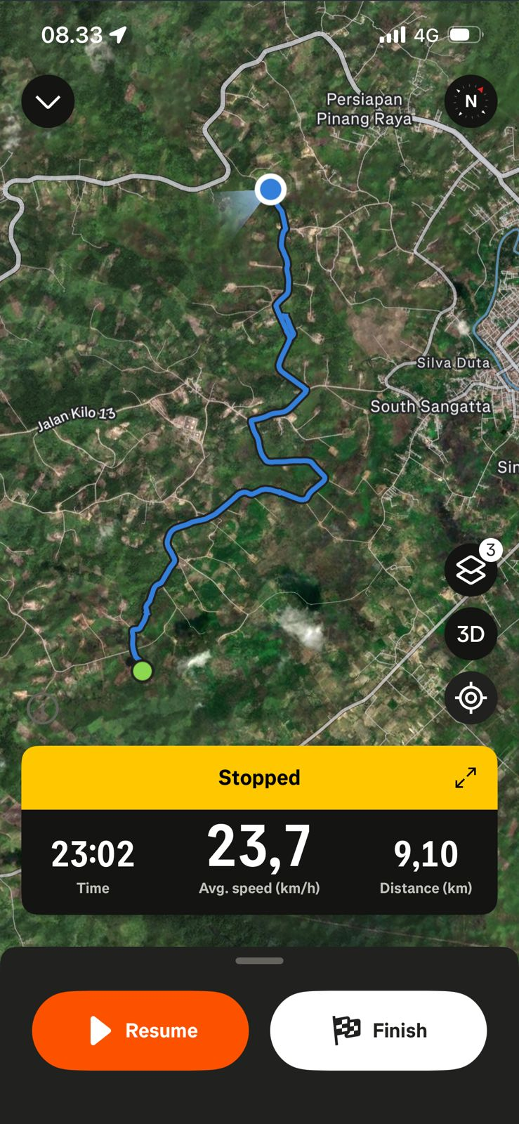

ROAD RISK ASESSMENT
Hari Senin, 13/04/2026
Dari Lokasi ST-162 ke ST-191 Hazard Register

NO | LOKASI | DOKUMENTASI / FOTO | IDENTIFIKASI BAHAYA  (HAZARD) | RISK LEVEL | PENGENDALIAN RESIKO  (MITIGASI) | PIC
{#hazards}{no} | {location} | [FOTO] | {hazard} | {risk} | {mitigation} | - {pic}{/hazards}

2. | Terdapat jalan berlubang cukup dalam setelah ST-25 | 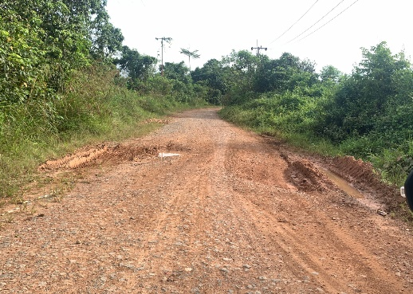 |  | - Patah per unit | Sedang | - Pastikan sistem pengereman tiap unit kondisi baik  - Perlu dilakukan penimbunan pada titik jalan berlubang | - SCM  - RAM
3. | Terdapat jalan berlubang cukup dalam setelah ST-84 | 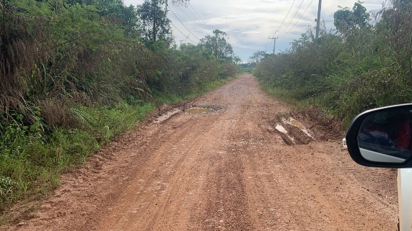 |  | - Patah per unit | Sedang | - Pastikan sistem pengereman tiap unit kondisi baik  - Perlu dilakukan penimbunan pada titik jalan berlubang | - SCM  - RAM
4. | Kondisi tanah di depan pondasi kurang padat | 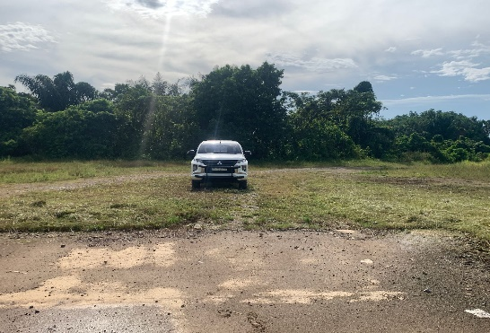 |  | - Amblas | Sedang | - Perlu dilakukan penimbunan dan pemadatan pada titik kurang padat | - HSE  - WOWS  - SCM  - RAM
4. | Kondisi cellar terisi cairan | 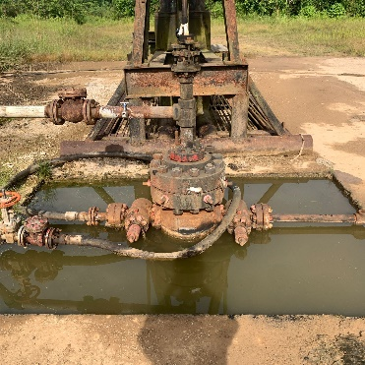 |  | - Terjatuh  - Terpeleset  - Terperosok | Sedang | - Pastikan personil menggunakan APD lengkap  - Perlu dilakukan hisap cellar dengan vakum truck | - HSE  - WOWS  - SCM  - RAM  - PO
4. | Kondisi pondasi ST-191 baik | 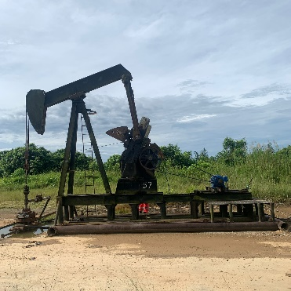 |  | - Terjatuh  - Terpeleset  - Tersandung | rendah | - Perhatikan langkah kaki dan pijakan saat berada di sekitar sumur  - Pastikan personil menggunakan APD lengkap | - HSE  - WOWS  - SCM  - RAM  - PO
4. | Terdapat rumput tinggi di sekitar sumur | 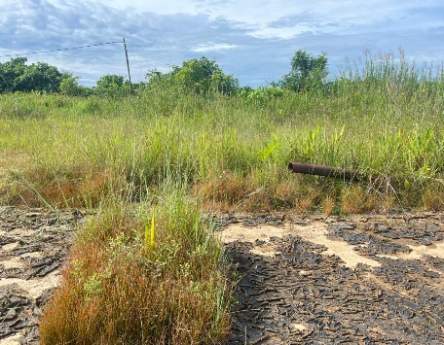 |  | - Terjatuh  - Biologis | rendah | - Pastikan personil menggunakan APD lengkap  - Dilakukan pemotongan rumput di sekitar area sumur  - Perhatikan lingkungan sekitar untuk mewaspadai hewan beracun | - HSE  - WOWS  - SCM  - RAM  - PO
DOKUMENTASI : |  |  | FOTO
TEAM ROUTE RISK ASSESMENT :

- WOWS : Sumarlin R. dan Darmadi
- HSSE : Ferdi A. dan M Rafi
- RAM : Syaiku
4. SCM :
5.

